Всеукраїнський конкурс студентських наукових робіт з
природничих, технічних і гуманітарних наук
у 2013/2014 навчальному році

Напрям: «Нафтова та газова промисловість»

Тема: «Система вібромоніторингу
технічного стану агрегату»
Девіз: «ВІБРОмоніторинг»

2013 р.

Зміст
Зміст 2
Список скорочень 3
Вступ 4
1. Загальна постановка задачі 5
1. Огляд публікацій 7
2. Мета роботи 8
3. Результати роботи 9
Висновки 18
Список джерел 19

Список скорочень
ГПА - | газоперекачувальний агрегат
ТО - | Технічне обслуговування
ЦОІ - | Цифрова обробка інформації
БУН - | Блок узгодження і нормалізації
С.к.з. - | Середньоквадратичне значення
КІМ - | контрольно-вимірювальний модуль
КІБ - | контрольно-вимірювальний блок
АЦП | Аналого-цифровий перетворювач
Вступ
Великі можливості технічної діагностики відкривають віброакустичні методи, що базуються на широкому використанні інформації, закладеної в коливальних процесах, що супроводжують функціонування технологічного обладнання. Віброакустична діагностика використовує як джерело інформації не статичні параметри, що характеризують обладнання, а динамічні.
Форма діагностичної інформації, що знаходиться в коливальному процесі незалежно від природи його виникнення є надзвичайно різноманітною. Широкий частотний і динамічний діапазони, мала інерційність, велика швидкість поширення обумовлює швидку реакцію вібраційного сигналу на зміну стану об'єкту, що є незамінною якістю в аварійних ситуаціях, коли визначальним чинником є швидкість постановки діагнозу і ухвалення рішення.
За допомогою вібраційного методу діагностування здійснюється безпосередній контроль динамічної силової дії, завдяки чому можливо на більше ранній стадії виявити і попередити несправність. Так, початок зародження дефектів окремих елементів газоперекачувальних агрегатів (ГПА) викликає миттєву зміну рівня і частотних характеристик вібраційного спектру.
- Загальна постановка задачі
Технічне обслуговування (ТО) газотранспортного устаткування компресорних станцій магістральних газопроводів — це етап експлуатації, який включає поточну і прогнозовану оцінки технічного стану газоперекачувального агрегату і організацію на базі цих оцінок технічних і інших заходів, спрямованих на підтримку його ефективності, надійності і готовності до безвідмовної роботи. Завдання оцінки і прогнозування технічного стану має бути складовою частиною ТО, що визначає усі подальші заходи [1].
Для запобігання неконтрольованих відмов в процесі експлуатації газотранспортного устаткування, зниженню витрат на ремонтно-відновні роботи, зменшення часу і об'ємів робіт застосовуються різні методи визначення оптимальної повторюваності технічного обслуговування. Нині існуючі методи полягають в тому, що на базі фізико – хімічних властивостей матеріалів і аналізу процесів, що протікають в кожному типі агрегату, розробляють систему ТО різних рівнів від профілактики до капітального ремонту і включають цю систему в паспорт виробу.
Усереднювання властивостей матеріалів і процесів, що протікають на рівні агрегату в цілому, призводить до того, що рекомендована повторюваність ТО не є оптимальною.
Стратегія «експлуатації по стану» [2] дозволяє вирішити вищезгадані проблеми шляхом оптимізації часу проведення ТО, самої процедури обслуговування, причому ухвалення рішення про необхідність проведення ремонтно-відновних робіт здійснюється за результатами деяких розрахункових показників, які адекватно характеризують технічний стан ГПА. Поточні і прогнозовані оцінки технічного стану, що включають до себе і характеристики зносу, старіння, дефектів вузлів ГПА, розраховуються на агрегаті, який знаходиться у стані експлуатації.
Практична можливість отримання оцінок технічного стану дозволяє забезпечити: зупинку агрегату тільки з потреби (якщо результати оцінки вимагають цього); заміну вузлів і деталей тільки при досягненні критичної стадії зносу; стеження за динамікою зміни технічного стану, що дозволяє в принципі унеможливити аварії будь-якого виду (з числа контрольованих). При цьому мінімізуються сумарні виробничі витрати, а також з'являється можливість заздалегідь спрогнозувати межу рентабельності ремонтних робіт, за якою проведення цих робіт стає збитковим.

- Огляд публікацій
Нині не існує закінченої загальної методології, що забезпечує адекватну оцінку технічного стану газотранспортного устаткування. Досвід проведення діагностичних досліджень показав, що технічний стан газоперекачувального устаткування якнайповніше характеризується параметрами віброакустичного сигналу [3]. Існують два напрями розвитку методології вібродіагностичного обстеження, проте, незалежно від вживаного методу, основні функціональні можливості систем діагностики повинні забезпечувати:
  - отримання поточних оцінок зносу вузлів,
  - виробів і окремих конструкцій;
  - міри розвитку характерних дефектів, що виявляються;
  - залишкового ресурсу експлуатації вузлів і усього агрегату в цілому.
Централізоване вібродіагностичне обслуговування ГПА силами оперативних бригад [4], що вимагає використання спеціальної апаратури для аналізу (аналізаторів спектру) із застосуванням переносних колекторів-збирачів, є орієнтованим на роботу фахівців високої кваліфікації. При цьому одним з основних завдань є встановлення оптимальної періодичності вібровипробувань ГПА. У той же час цей підхід не забезпечує виявлення розвитку дефектів, які протікають швидко.

- Мета роботи
Автоматизована система діагностування по параметрах вібрації дозволила б підвищити термін служби ГПА, скоротити число позапланових ремонтів і простоїв, підвищити надійність роботи і ефективність використання агрегату в цілому.
Найповніше рішення задачі оптимізацію виробничих витрат можна отримати тільки з впровадженням автоматичних адаптивних систем діагностики з безперервним контролем в реальному часі, з використанням комплексу автоматизованих систем і каналів зв'язку.
Об'єктивною передумовою для розробки і впровадження такого рішення є впровадження технічних засобів мікропроцесорної техніки, що забезпечують можливість автоматизованого збору, накопичення, передачі і обробки діагностичної інформації. При такій постановці завдання автоматизований вібромоніторинг складає систему, що включає контролепридатні ГПА; технічні засоби виміру параметрів вібрації (датчики, перетворювачі, канали зв'язку); технічні засоби збору, накопичення, передачі і обробки вхідної діагностичної інформації; комплекс алгоритмів, програм і баз даних, що забезпечують функціонування системи.

- Результати роботи
Для реалізації поставлених завдань обслуговування «за станом» була розроблена автоматизована система вібромоніторингу газоперекачувального агрегату ГПА-10. В порівнянні з будь-якими іншими існуючими на даний момент системами пропонована система має унікальні можливості виявлення дефектів і захисту устаткування.
Її основні можливості полягають в наступному: з'єднання в собі функцій засобів захисту і безпеки з можливостями виявлення дефектів ГПА на ранніх стадіях їх розвитку; можливість використання даних, отриманих в автоматичному або ручному режимах; можливість моніторизації стану устаткування в режимі реального часу.
Об'єм і характер вібровимірів, які проводяться системою, повністю визначаються станом і режимом роботи ГПА, в цьому полягає принцип адаптивної стратегії моніторизації, яка гарантує використання методів найбільшої чутливості протягом всього часу.
Система вирішує дві основні задачі. По-перше, вона виконує захисну моніторизацію, забезпечує безпеку, внаслідок чого система може захистити устаткування від раптових поломок. Другим завданням є попередження персоналу компресорної станції про зміну технічного стану ГПА, тобто система здатна виявити на дуже ранніх етапах дефект, що зароджується, в контрольованому ГПА, а наявний в ній широкий набір діагностичних засобів дозволяє визначити природу цього дефекту. Обидві вказані функції системи є повністю автоматизованими. Ретельно розроблені засоби постійного стеження за станом устаткування забезпечують високу чутливість системи, в той же час мінімізуючи вірогідність появи помилкових тривожних повідомлень.
Система має такі якості, як гнучкість, потужність, надійність і можливість розширення функцій. Ці якості стали реальністю завдяки найширшому застосуванню в усіх вузлах системи цифрової обробки інформації (ЦОІ). Одно і те ж приладове забезпечення може бути застосоване до рішення великого числа різноманітних завдань.
Різні завдання по моніторизації устаткування можуть призводити до різних оптимальних технічних рішень. Апаратна частина системи виконана з незалежних модулів, кожен з яких здійснює перетворення оброблюваного сигналу по власному алгоритму. Це означає, що кожен вимірювальний канал працює індивідуально і незалежно від виду контрольованого параметра. Завдяки ЦОІ окремі модулі мають можливість оперативно змінювати власну стратегію вібровимірів відповідно до поточного режиму або стану агрегату. Ця можливість надає користувачеві у кожному конкретному випадку безпрецедентні можливості захисту устаткування, аналізу ситуації, розвитку і гнучкості системи, оптимальної з точки зору поставлених перед ним вимог по попередженню аварій та необхідній глибині діагностування.
Система має можливість реалізувати будь-яку відому на теперішній час методику аналізу технічного стану устаткування. Як приклади можна вказати виміри середньоквадратичного значення і пікових значень, спектральний, порядковий і гармонійний аналіз. Це досягається за рахунок особливостей комплексу, а саме того, що на відміну від усіх існуючих аналогів вібросигнал поступає від апаратної в програмну частину комплексу не у вигляді середньоквадратичного значення, а у вигляді спектру зі встановленою роздільною здатністю один Герц, тобто у вигляді повної інформації про вібраційний стан агрегату. Після чого сигнал обробляється програмними модулями системи.
Розроблена система призначена для безперервного контролю вібрації газоперекачувальних агрегатів. Апаратна частина комплексу забезпечує: вимір с.к.з віброшвидкості; індикацію результатів вимірів на дисплеї; зміну кількості усереднювань при вимірі; зв'язок із зовнішнім персональним комп'ютером; завдання с.к.з. рівнів аварійної і попереджувальної сигналізації; формування сигналів, що інформують, про перевищення рівнів аварійної і попереджувальної сигналізації для системи протиаварійного захисту.
Структурною одиницею вимірювального комплексу є канал, до складу якого входить: віброперетворювач, блок узгодження і нормалізації (БУН), контрольно-вимірювальний модуль (КІМ). Контрольно-вимірювальні модулі збираються в контрольно-вимірювальному блоці (КІБ) на задній панелі якого розташовані роз’єми для підключення БУН, персонального комп'ютера, роз’єм блокувань і роз’єм живлення. У одному КІБі допускається встановлювати до сьоми КІМ, проте, на підставі проведених експериментальних досліджень кількість каналів, що необхідна для повноцінного аналізу вібростану агрегату, було зменшено до чотирьох.
Місця установки датчиків приведені на рис.1. Датчики розміщуються в точках, в яких найчіткіше простежуються вібрація основних елементів ГПА :
  - на фланці кришки виносної коробки приводів — канал № 1;
  - на передньому фланці корпусу компресора низького тиску (КНД) — канал № 2;
  - на задньому фланці корпусу компресора високого тиску — канал № 3;
  - на передньому фланці опорного вінця силової турбіни — канал № 4.

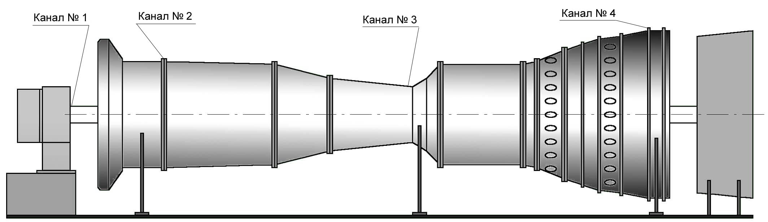

Рис.1. Місця установки датчиків системи» на ГПА-10

На рис.2 представлені структурні елементи окремого каналу системи. В системі як віброперетворювачі використовуються датчики МВ-43-5В, що випускаються ЗАТ «Виброприбор». Конструктивно датчик виконаний у вигляді циліндричного корпусу, усередині якого знаходиться циліндричний п’єзоелектрик, який є прикріпленим одним кінцем до корпусу датчика, а іншим до інерційного елементу.
При коливаннях датчика, який прикріплений на досліджуваному об'єкті, інерційний елемент, намагаючись зберегти стан спокою, впливає на п’єзоэлемент. Під дією цієї сили, елемент деформується і на ньому виникає електричний заряд, пропорційний прискоренню маси, що коливається. Таким чином, віброперетворювач перетворює механічні коливання в електричний сигнал (заряд), який є пропорційним віброприскоренню.

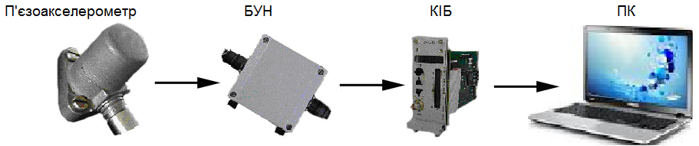
Рис.2. Структурні елементи каналу системи вібромоніторингу

БУН посилює диференціальний електричний сигнал від віброперетворювача, фільтрує сигнал в діапазоні 10 ÷ 1000 Гц і перетворює його в сигнал змінного струму, амплітуда якого змінюється в діапазоні 4 ÷ 20 мА і є пропорційною віброприскоренню, а частота дорівнює частоті вібрації контрольованої точки агрегату. БУН виконаний з алюміній –кремнієвого сплаву. Усередині його розміщена друкована плата, на якій зібрані підсилювач заряду, фільтри, формувач струму і вузол формування напруги негативної полярності. Корпус БУН має виводи, які призначені для підключення кабелю віброперетворювача і лінії зв'язку. БУНи розміщуються на рамі агрегату у безпосередній близькості до ГПА.
КІМ є збіркою з двох плат (цифровою і аналоговою). Вхідний сигнал посилюється і поступає на вхід аналогового інтегратора. Антілізинговий фільтр усуває вплив високочастотних шумів. Аналого-цифровий перетворювач (АЦП) оцифровує сигнал і передає його в шину даних. Крім того це значення також відображається на індикаторі. Для отримання середнього спектрального сигналу за певний проміжок часу, над збереженими спектрами робитися швидке перетворення Фур'є фінітної реалізації по формулі
,
де T — кінцевий час фінітної реалізації; .
Дискретна апроксимація співвідношення (1) є
,
де , ;
— інтервал часу між вибірками;
N — число спостережень .
Потім обчислюють математичне очікування фінітних реалізацій (усереднювання). Отриманий таким чином усереднений спектр за запитом програмної частини системи передається в персональний комп'ютер по інтерфейсу RS_422 для подальшої індикації і обробки.
Програмна частина комплексу управляє роботою апаратної частини, а також здійснює обробку, індикацію і збереження отриманих результатів. Вона поставляється у вигляді пакету-інсталятора, який при запуску робить установку на персональний комп'ютер усіх складових системи, налаштування параметрів безпеки, налаштування автозапуску необхідних компонентів.
У стандартній конфігурації пакет включає: програму «Сервер контролера», програму «SimonView»; програмні модулі в яких реалізовані алгоритми обробки сигналів; порожню базу даних; документацію до комплексу віброконтролю.
Програма «Сервер контролера» є сполучною ланкою між написаною на мові програмування високого рівня оболонкою «SimonView» і апаратною частиною комплексу. Її функції полягають в перетворенні команд, що управляють, в машинний формат і передачі їх в КІБ. Окрім цього «Сервер контролера» отримує в машинних кодах відповідь апаратної частини (значення с.к.з. вібрації і значення усередненого спектру по запрошеному каналу), транслює його у формат, встановлений протоколом обміну, і передає в програму-оболонку «SimonView».
Усі операції за запитом даних, обробці і індикації отриманої інформації, пошуку дефектів і збереженню с.к.з. вібрації і спектрів у базі даних здійснює програма «SimonView». Запит інформації здійснюється по таймеру з інтервалом, який визначений в налаштуваннях програми. Після отримання відповіді апаратної частини, інформація, що отримана, виводиться на мнемохему (рис.3) та відображаються в таблиці даних.

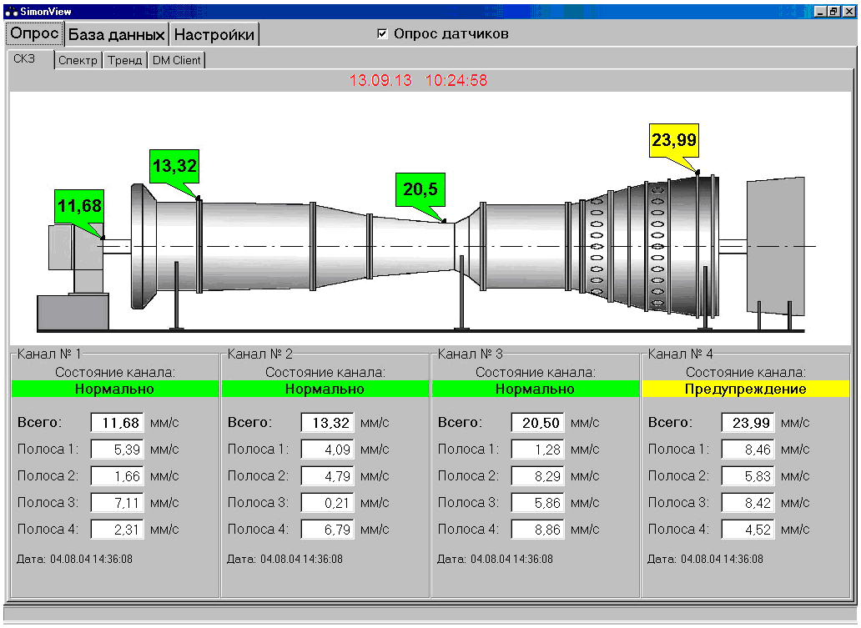
Рис.3. Мнемосхема програмної частини системи

За даними каналу проводиться пошук дефектів, причому по кожному з закладених в програму дефектів виводиться вірогідність його наявності в процентному відношенні. Після цього дані заносять у базу даних. При роботі з базою даних користувач має можливість ретроспективно проглянути зміни вібраційного стану агрегату з відображенням усіх збережених параметрів (с.к.з. вібрації і спектру) та провести пошук дефектів на заданий момент часу.
Представлена системи зараз проходить дослідну експлуатацію на агрегатах ст. №3 КС «Зіньків» і ст. №1 КС «Ромненьська». Контроль правильності вимірів вібрації і працездатності комплексу здійснювався за допомогою переносного колектора фірми SKF (США) «Мікробалка» спеціалізованими бригадами. Дані порівняльних випробувань узгоджуються між собою.

Висновки
Впровадження системи вібромоніторингу дозволило запропонувати рішення завдань оптимізації виробничих витрат на технічне обслуговування ГПА і запобігання неконтрольованим відмовам в процесі експлуатації. Сферою застосування комплексу є контроль інтенсивності вібрації газоперекачувального агрегату, але вона може бути розширеною і на контроль іншого устаткування газо- і нафтоперекачувальних станцій; енергетичних установок теплових електростанцій; комутаційних трубопроводів атомних електростанцій; вентиляторів, насосів, компресорів, трубопроводів і т. і.

список джерел
- Игуменцев Е.А. Вибрационная диагностика газоперекачивающих агрегатов // Прогрессивные технологии. Машиностроение и современность. — Донецк: ДГТУ. — 1997. — с.110-112.
- Игуменцев Е.А. Стратегия эксплуатации по состоянию и вибрационная диагностика // Машиностроение и техносфера на рубеже 21 века. Сборник трудов VIII Международной научно-технической конференции. Т. 1. — Донецк, Изд-во ДонГТУ, 2001. — с.155-160
- Игуменцев Е.А., Марчук Я.С. Виброакустическая диагностика оборудования дальнего транспорта газа на объектах УМГ «Киевтрансгаз» // Информационные материалы семинара-выставки “Современные технологии и приборы наразрушающего контроля и техничсекой диагностики” — Харьков, 2002. — с.2-4
- Игуменцев Е.А., Прокопенко Е.А., Марчук Я.С. Оптимизация технического обслуживания газоперекачивающих агрегатов // Збірка наукових праць III науково-технічної конференції “Приладобудування 2004: стан і перспективи”. — Київ, 2004. С. 215 – 216.
- Игуменцев Е.А., Работягов В.И., Шмидт В.В. Методика вибродиагностики технического состояния газоперекачивающих агрегатов ГПА-10 и ГПА-10-01 в условиях эксплуатации на компрессорных станциях газовой промышленности // Техническая диагностика и неразрушающий контроль, № 1, 1996 г.

